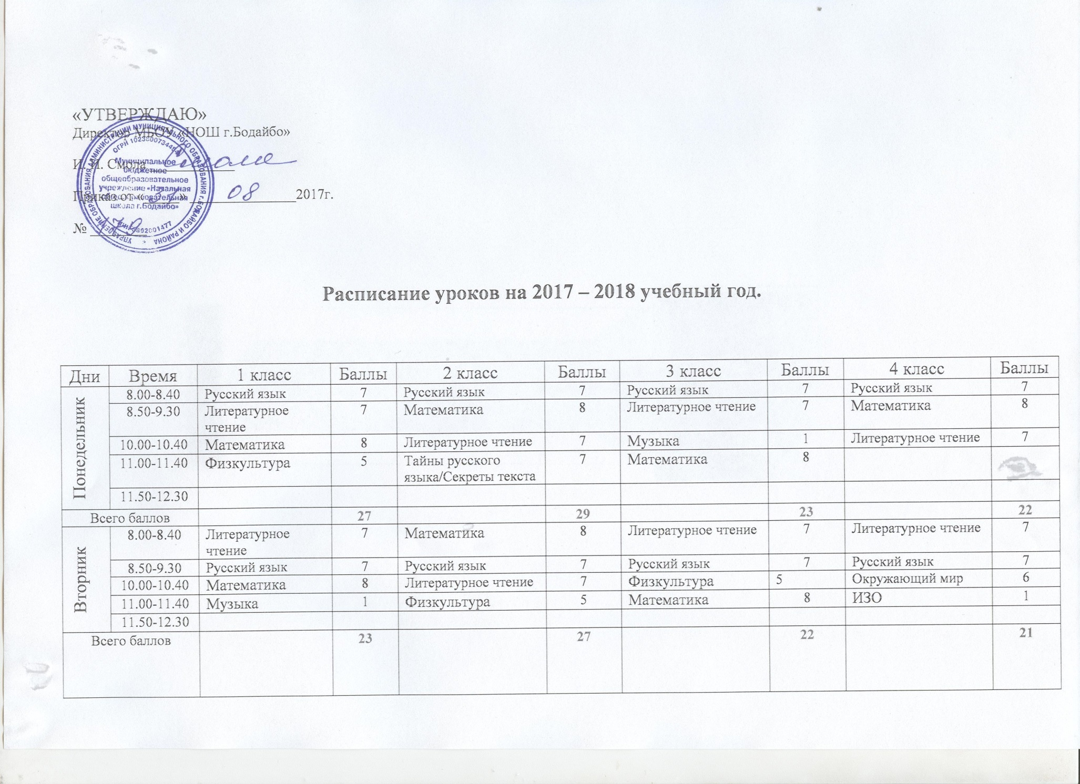

|  |  |  |  |  |  |  |  |  |  |
| --- | --- | --- | --- | --- | --- | --- | --- | --- | --- |
| Среда | 8.00-8.40 | Математика | 8 | Русский язык | 7 | Русский язык | 7 | Русский язык | 7 |
| 8.50-9.30 | Русский язык | 7 | Математика | 8 | Литературное чтение | 2 | Математика | 8 |
| 10.00-10.40 | Литературное чтение | 7 | Литературное чтение | 7 | Окружающий мир | 6 | Литературное чтение | 7 |
| 11.00-11.40 | Хореография | 5 | Английский язык | 11 | Математика | 8 | Физкультура | 5 |
| 11.50-12.30 | Окружающий мир | 6 | Хореография | 5 | Физкультура | 5 | Английский язык | 11 |
| Всего баллов | |  | **33** |  | **38** |  | **28** |  | **38** |
| Четверг | 8.00-8.40 | Литературное чтение | 7 | Русский язык | 7 | Литературное чтение | 7 | Английский язык | 11 |
| 8.50-9.30 | Русский язык | 7 | Математика | 8 | Русский язык | 7 | Русский язык | 7 |
| 10.00-10.40 | ИЗО | 1 | Английский язык | 11 | Тайны русского языка/Секреты текста | 7 | Математика | 8 |
| 11.00-11.40 | Физкультура | 5 | Окружающий мир | 6 | Математика | 8 | Музыка | 1 |
| 11.50-12.30 |  |  | Изобразительное искусство | 1 | Технология | 4 | Физкультура | 5 |
| Всего баллов | |  | **20** |  | **33** |  | **33** |  | **32** |
| Пятница | 8.00-8.40 | Математика | 8 | Литературное чтение | 7 | Окружающий мир | 6 | Окружающий мир | 6 |
| 8.50-9.30 | Окружающий мир | 6 | Окружающий мир | 6 | Английский язык | 11 | Тайны русского языка/Секреты текста | 7 |
| 10.00-10.40 | Мир деятельности | 4 | Физкультура | 5 | ИЗО | 1 | Хореография | 5 |
| 11.00-11.40 | Технология | 4 | Технология | 4 | Хореография | 5 | Технология | 4 |
| 11.50-12.30 |  |  |  |  |  |  |  |  |
| Всего баллов | |  | **22** |  | **22** |  | **33** |  | **22** |
|  | | | | | | | | | |

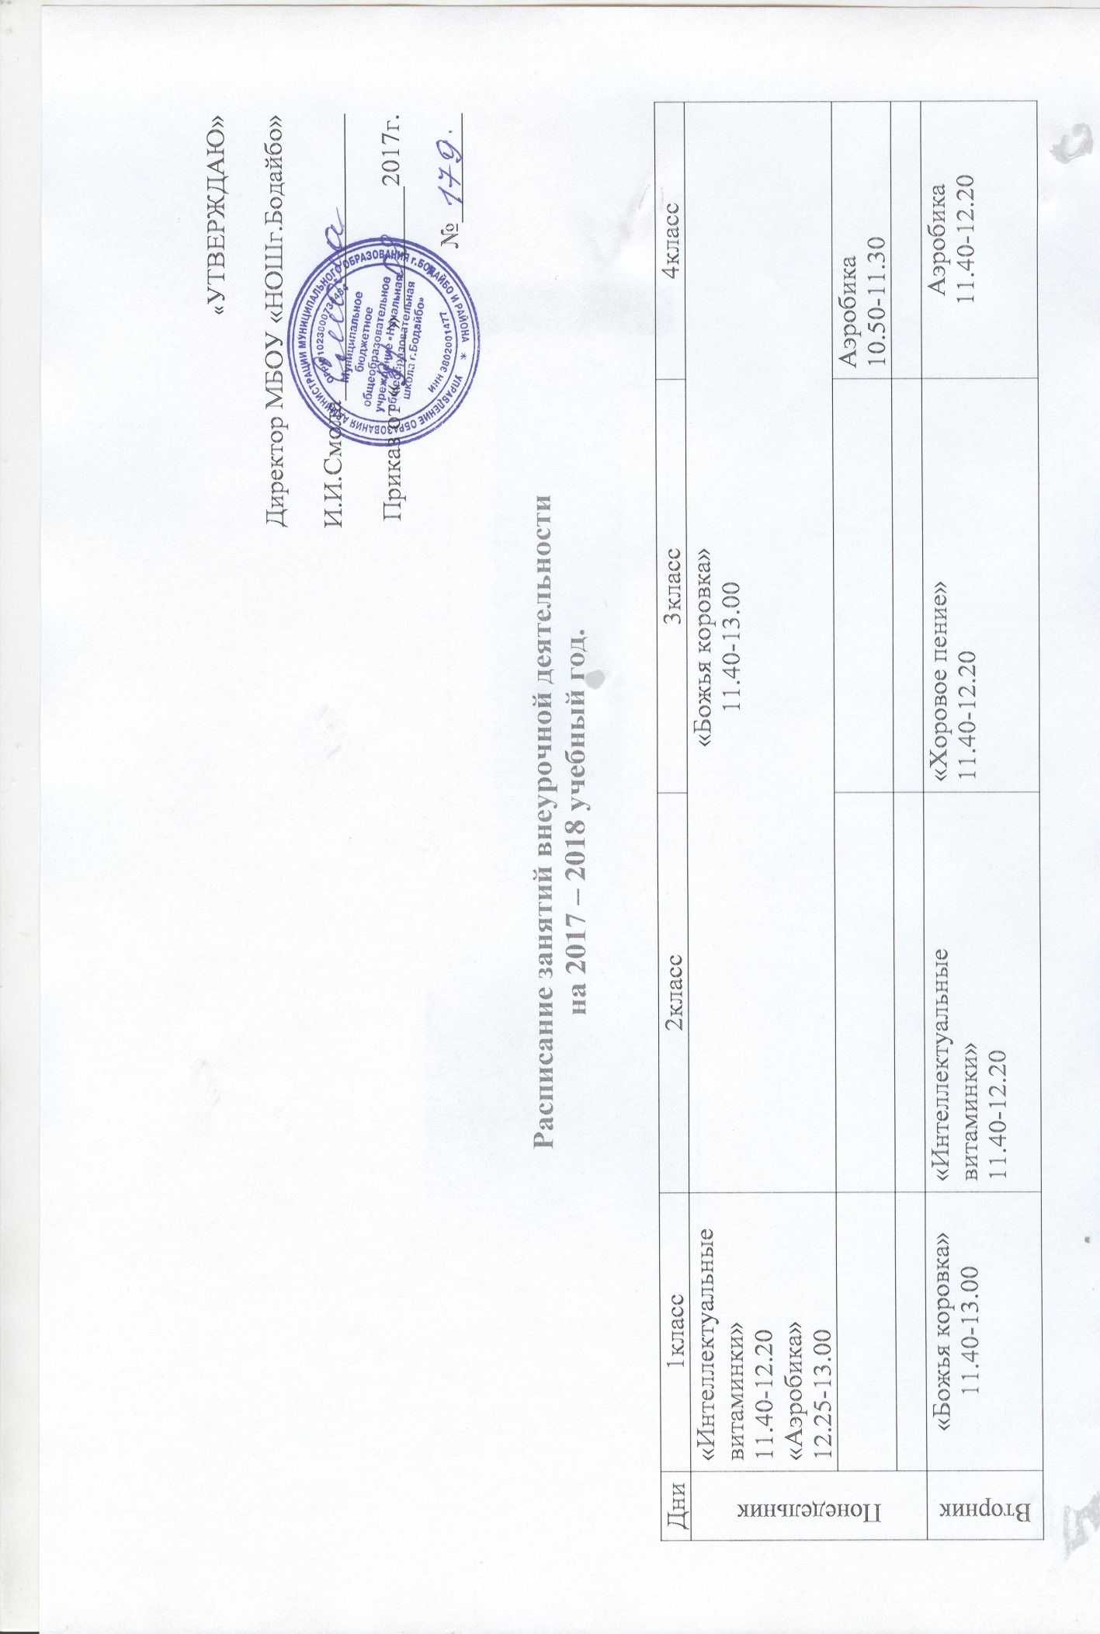

|  |  |  |  |  |
| --- | --- | --- | --- | --- |
|  |  | «Хоровое пение»  12.25-13.00 | «Интеллектуальные витаминки»  11.40-12.20 |  |
|  |  | «Радуга танца» 13.20-15.00 |  |
| Среда | «Божья коровка»  11.25-13.00 | «Хоровое пение»  12.25-13.00 |  |  |
| «Хоровое пение»  15.50-16.30 | «Божья коровка»  15.40-16.20 | | |
|  |  |  |  |
|  |  |  |  |
| Четверг | «Интеллектуальные витаминки»  11.40-12.20 |  | Аэробика  12.25-13.00 | «Интеллектуальные витаминки»  12.25-13.00 |
| «Хоровое пение»  12.25-13.00 |  | «Радуга танца» 13.20-15.00 |  |
|  |  |  |  |
| Пятница | Аэробика  12.25-13.00 | «Интеллектуальные витаминки»  12.25-13.00 | «Интеллектуальные витаминки»  8.50-9.30 | «Хоровое пение»  12.25-13.00 |
|  |  |  |  |
|  |  |  |  |